**SISTEMA DE INFORMACIÓN SSI**

**(SUPER STORE INVENTORY)**

**Centro de servicios financieros**

**UTI**

**ANÁLISIS Y DESARROLLO DE SISTEMAS DE INFORMACIÓN**

´

Cliente:

Tienda Innovadora

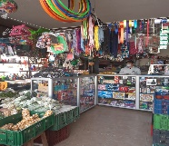

Equipo de Desarrollo:

Michael Steven Vanegas González

**Documento Plan de Proyecto**

Bogotá, Colombia

2021

Versión 1.1. abril 10 de 2021

**TABLA DE CONTENIDO**

1. FICHAS TÉCNICAS DEL PROYECTO 3

2. PLANTEAMIENTO DEL PROBLEMA 5

3. OBJETIVOS 5

3.1 Objetivo General – Propósito 5

3.2 Objetivos Específicos 5

4. JUSTIFICACIÓN 6

5. ESTUDIO DE FACTIBILIDAD 6

5.1 Factibilidad Técnica 6

5.2 Factibilidad Económica y Financiera (Fase 2) 7

5.3 Factibilidad Legal y Ética 7

6. ANTECEDENTES 7

7. MARCO DE REFERENCIA 7

8. DIAGRAMA DE PROCESOS 8

9. CRONOGRAMA DE ACTIVIDADES 9

10. PRESUPUESTO DEL PROYECTO (Fase 2) 10

11. RESULTADOS, ALCANCES E IMPACTOS ESPERADOS 10

12. CONCLUSIONES Y RECOMENDACIONES 11

14. BIBLIOGRAFÍA 13

1. **FICHAS TÉCNICAS DEL PROYECTO**

|  |  |  |  |  |  |  |
| --- | --- | --- | --- | --- | --- | --- |
| **Información del Proyecto** | | | | | | |
| **Título del proyecto** | | SUPER STORE INVENTORY “SSI” | | | | |
| **Entidad beneficiaria** | | Tienda Innovadora | | | | |
| **Entidad ejecutora** | | GAES 3 | | | | |
| **Otras instituciones participantes** | | NO APLICA | | | | |
| **Duración del proyecto (Meses)** | | 18 MESES | | | | |
| **Costo Total del proyecto** | | APLICA PARA FASE I | | | | |
|  | |  | | |  | |
| **Lugar de ejecución del proyecto** | **Ciudad** | | Bogotá | **Departamento** | | Cundinamarca |
| **Palabras Clave** | | | | | | |
| 1. Caso de Uso 2. Colaborador 3. Diagrama de Gantt 4. SSI 5. Inventory 6. Módulo 7. Requerimiento 8. RF 9. RNF 10. Sistema de Información 11. TI 12. Wireframe 13. Dependabilidad 14. Seguridad 15. Usabilidad 16. Requisito | | | | | | |
| **Abstract (Máx. 10 Líneas)** | | | | | | |
| En toda empresa grande o pequeña, el manejo de inventarios es esencial para sustentar su actividad de compra y venta de productos y/o servicios, indicador de nivel de finanzas, toma de decisiones acertadas.  La mayoría de pequeños negocios no cuenta con algún registro o sistema para esta tarea. El Sistema de Información Súper Store Inventory será creado para suplir esta necesidad y esperamos pueda ser proyectada su aplicabilidad a las micro, pequeñas y medianas empresas. | | | | | | |
| **Objetivo General** | | | | | | |
| Implementar un Sistema de Información de Inventarios que apoye la comercialización, control, almacenamiento óptimo de productos, planeación y cumplimiento a los proveedores. | | | | | | |
| **Objetivos Específicos** | | | | | | |
| * Mantener un inventario continuo y actualizado al final del día. * Establecer una base de datos que incluya estado y ubicación de productos. * Registrar ingreso y salida de productos. * Gestionar ingreso de productos nuevos. * Asignar precios competitivos, según la correcta clasificación y los costos de adquisición. * Establecer cantidades mínimas de productos para cuando sean alcanzadas, gestionar pedidos. * Generar reportes de ventas a solicitud del administrador. | | | | | | |
| **Justificación** | | | | | | |
| Toda empresa grande o pequeña, supermercado, tienda o negocio que basa su actividad en la compra y venta de productos y servicios, debe mantener un control total sobre todos sus activos, pues reflejan su estado financiero. Además, un control eficiente de inventarios es la base para la toma de decisiones que permitan implementar planes de mejora y aumentar los ingresos. Tener total control de la cantidad de productos y artículos que existen en la tienda o almacén es una forma más práctica de atender los pedidos de los clientes, así como tener controladas las fechas de compra de la tienda y un histórico de las unidades más vendidas.  Sin embargo, pese a la gran relevancia de mantener un control de inventarios observamos que la mayoría de pequeños negocios a nuestro alrededor no cuenta con algún registro, o sistema para realizar esta labor. Algunos tratan de llevar un control manual, pero al ser poco eficiente no cumple con las características de un inventario real y actualizable.  Según la problemática existente se hace necesario implementar un Sistema de Información que permita a la tienda o almacén mantener un registro exacto de sus productos, en cuanto a cantidad, caducidad, ubicación, precio y de este modo mejorar competitivamente el servicio al cliente e incrementar las ventas.  El módulo registro le permite saber inmediatamente si un artículo está en stock o no. Esto ayuda a reducir la confusión cuando se queda sin un producto. Además, el software puede notificarte cuando algún producto esté bajo.  El módulo de proveedores, permite tener una base de datos actualizada con los mejores precios ofrecidos por producto.  El módulo de soporte presenta ayuda técnica en caso de fallos del software o por mal manejo por parte del usuario. | | | | | | |

1. **PLANTEAMIENTO DEL PROBLEMA**

En la “Tienda Innovadora” se comercializan víveres de primera necesidad, alimentos perecederos como frutas y verduras, bebidas, empacados, granos, golosinas y misceláneos. No ejercen un control de inventarios de productos para la comercialización, productos mal almacenados que generan problemas de costo y espacio, inadecuado control de fechas de caducidad, presentan desabastecimiento recurrente, extravíos de mercancía por mal manejo de vendedores o robos ‘hormiga’, precios poco competitivos. Todo lo anterior dificulta la toma de decisiones en cuanto a que no saben que tienen y que falta y repercute directamente en la disminución de las ventas y la no fidelización de clientes.

1. **OBJETIVOS**
   1. **Objetivo General – Propósito**

Implementar un Sistema de Información de Inventarios que apoye la comercialización, control, almacenamiento óptimo de productos, planeación y cumplimiento a los proveedores.

* 1. **Objetivos Específicos**
* Mantener un inventario continuo y actualizado al final del día.
* Establecer una base de datos que incluya estado y ubicación de productos.
* Registrar ingreso y salida de productos.
* Gestionar ingreso de productos nuevos.
* Asignar precios competitivos, según la correcta clasificación y los costos de adquisición.
* Establecer cantidades mínimas de productos para cuando sean alcanzadas gestionar pedidos.
* Generar reportes de ventas a solicitud del administrador.

1. **JUSTIFICACIÓN**

Toda empresa grande o pequeña, supermercado, tienda o negocio que basa su actividad en la compra y venta de productos y servicios, debe mantener un control total sobre todos sus activos, pues reflejan su estado financiero. Además, un control eficiente de inventarios es la base para la toma de decisiones que permitan implementar planes de mejora y aumentar los ingresos. Tener total control de la cantidad de productos y artículos que existen en la tienda o almacén es una forma más práctica de atender los pedidos de los clientes, así como tener controladas las fechas de compra de la tienda y un histórico de las unidades más vendidas.

Sin embargo, pese a la gran relevancia de mantener un control de inventarios observamos que la mayoría de pequeños negocios a nuestro alrededor no cuenta con algún registro, o sistema para realizar esta labor. Algunos tratan de llevar un control manual, pero al ser poco eficiente no cumple con las características de un inventario real y actualizable.

Según la problemática existente se hace necesario implementar un Sistema de Información que permita a la tienda o almacén mantener un registro exacto de sus productos, en cuanto a cantidad, caducidad, ubicación, precio y de este modo mejorar competitivamente el servicio al cliente e incrementar las ventas.

El módulo registro permite saber inmediatamente si un artículo está en stock o no. Esto ayuda a reducir la confusión cuando se queda sin un producto. Además, el software puede notificarte cuando algún producto esté bajo.

El módulo de proveedores, permite tener una base de datos actualizada con los mejores precios ofrecidos por producto.

¿¿¿El modulo Gráfico de Ingresos _____________???

El módulo de soporte presenta ayuda técnica en caso de fallos del software o por mal manejo por parte del usuario.

1. **ESTUDIO DE FACTIBILIDAD**
   1. **Factibilidad Técnica**

El presente estudio de factibilidad recibe el nombre SUPER STORE INVENTORY “SSI”, para la empresa TIENDA INNOVADORA, nombre ficticio pues nuestro proyecto pretende ser solución general para el manejo de inventarios de negocios pequeños ubicados en la ciudad de Bogotá, sin tener uno en particular.

Para esta PRIMERA FASE y la autorización de puesta en marcha del proyecto, se realiza el diligenciamiento de una plantilla de propuesta que es suministrada por el instructor técnico del área de Ingeniería de Software (Eduer Pabón Morales), Con el fin de evaluarla y ver la viabilidad del proyecto.

Para tal fin, se presentan como paso inicial la constitución del equipo GAES 3, el problema, el objetivo general, los objetivos específicos, la descripción de cada módulo que se va a tener en cuenta para solucionar el problema, junto con la empresa beneficiaria de tal solución.

Posteriormente y sin la orientación del instructor técnico, se realizó el proceso de recolección de información, así como la correcta estructuración del planteamiento del problema, la justificación, objetivos, delimitación y alcance. Con la ayuda de herramientas tecnológicas como *ENTERPRISE ARCHITECT 12.1* (se realizan los bosquejos de los casos de uso), (Diagrama de Procesos), BALSAMIQ (Wireframe, boceto de la disposición de los espacios de los módulos a desarrollar). Para los requisitos funcionales y no funcionales, los casos de uso extendido, se desarrollaron por medio de formatos ya preestablecidos.

Finalmente, y con la información debidamente estructurada se gestionan los documentos del proyecto y la respectiva presentación para la sustentación.

* 1. **Factibilidad Económica y Financiera**

No aplica en fase I. Se verá reflejada en Fase II

* 1. **Factibilidad Legal y Ética**

Las tiendas y negocios generalmente son de un único propietario y es él quien decide si se hace necesario la construcción e implementación de un sistema de información que permita gestionar los procesos de Registros de productos, Base de datos de Proveedores, Gráficos de ingresos y Soporte.

1. **ANTECEDENTES**

N/A

1. **MARCO DE REFERENCIA**

LEYES

|  |  |
| --- | --- |
| Ley 1581 de 2012 | Tiene por objeto desarrollar el derecho constitucional que tienen todas las personas a conocer, actualizar y rectificar las informaciones que se hayan recogido sobre ellas en bases de datos o archivos, y los demás derechos, libertades y garantías constitucionales a que se refiere el artículo [15](https://www.funcionpublica.gov.co/eva/gestornormativo/norma.php?i=4125#15) de la Constitución Política; así como el derecho a la información consagrado en el artículo 20 de la misma. |

DECRETO

|  |  |
| --- | --- |
| Decreto 1377 de 2013 | Tiene como objeto reglamentar parcialmente la ley 1581 de 2012, por la cual se dictan disposiciones generales para la protección de datos personales. |

1. **DIAGRAMA DE PROCESOS**

“Figura 1. Diagrama de Procesos. Atención Incidentes – Mesa de Ayuda- GCA”

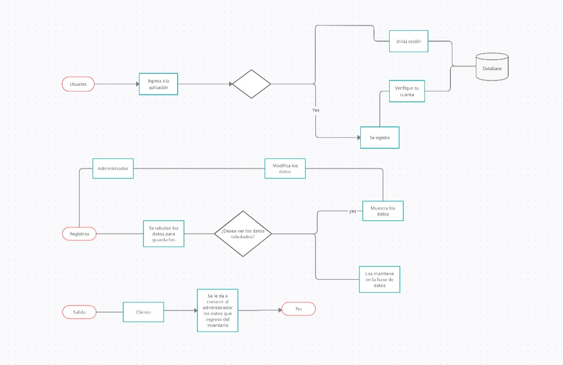

1. **RESULTADOS, ALCANCES E IMPACTOS ESPERADOS**

El presente proyecto pretende el diseño e implementación de un sistema de información que permita la gestión de incidentes, para la empresa Grupo Consultor Andino. Con el sistema se pretende fortalecer el apoyo del área de mesa de ayuda, logrando objetivos misionales de la empresa, junto con el desarrollo sostenible de la misma.

Espacio. El actual proyecto se limitará a la oficina principal del Grupo Consultor Andino ubicada en Bogotá. Se utilizarán los equipos de cómputo de la compañía para el desarrollo del proyecto. La información será confidencial y no se podrá llevar fuera de sus instalaciones.

Tiempo. El periodo de desarrollo del proyecto es a partir del 22 de enero de 2021 al 22 de Julio de 2022, periodo durante el cual se formulará, planeará y Ejecutará el sistema.

Dentro de los beneficiarios de la empresa podemos destacar:

* La Compañía Grupo Consultor Andino. Quien se verá beneficiado en un producto con el cual visualizará resultados y podrá generar toma de decisiones de manera rápida y efectiva.
* El equipo de Mesa de Ayuda quienes no cuentan con un sistema que les permita gestionar eficientemente las solicitudes de los colaboradores.
* Los colaboradores porque al detectar un fallo en el sistema podrán solicitar ayuda de manera rápida y con resultados a corto plazo.
* Los clientes externos, ya que los resultados de las actividades realizadas por la empresa se verán reflejadas en la fidelización y recompra de servicios.

Impactos Esperados:

***Económico:*** Ya que la compañía tendrá un inventario, claro y actualizado y esto le beneficiará en sus costos ya que no generará compra de equipos o consumibles si no es necesario. Adicional de saber cuáles de sus proveedores cumplen con los requisitos de calidad y resultados.

***Tecnológico:*** El sistema permitirá la optimización, mejoramiento y apropiación de los procesos y procedimientos dentro del área de mesa de ayuda.

***Social:*** El equipo de trabajo estará más cómodo en la realización de sus tareas disminuyendo el nivel de estrés en la realización de sus labores.

**10. RESUMEN HOJAS DE VIDA**

***RESUMEN HOJA DE VIDA <Michael Steven Vanegas González>***

|  |  |
| --- | --- |
| **RESUMEN**  **HOJA DE VIDA** |  |
| **Nombres y Apellidos:** | Michael Steven Vanegas González |
| **Fecha de Nacimiento** | 09/03/2000 |
| **Email:** | [Vanegazgonzalez@gmail.com](mailto:Vanegazgonzalez@gmail.com) |
| **Descripción del Cargo Actual:** | Tecnólogo Analista Desarrollador De SI |
| **Estudios Realizados:** | Tecnología de Análisis y desarrollo de SÍ |
| **Perfil Profesional:** | Analista, diseñador y desarrollador de SI |